APP “2 REMEMBER”

L’app “2Remember” consente la ricerca di defunti nei cimiteri dei Comuni che partecipano al progetto. I dataset sono quelli forniti dagli uffici tecnici dei Comuni. Trattandosi di un prototipo, allo stato attuale sono presenti dati fittizi. Il popolamento del database sarà comunque molto semplice.

La schermata iniziale dell’applicazione consente una ricerca per nome oppure per data di morte;

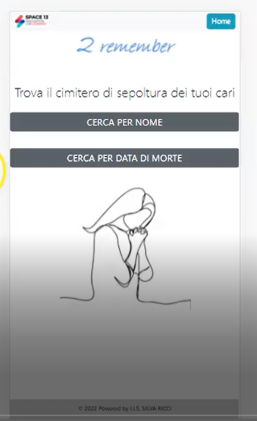

La ricerca per nome apre una select che visualizza i dati presenti nel database, per cui non c’è la possibilità di inserimento di nominativi errati o non esistenti

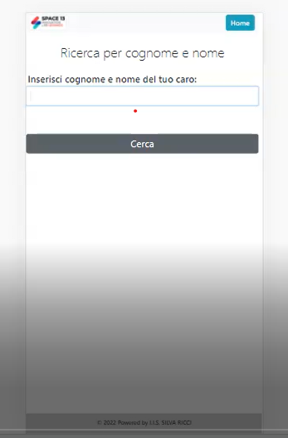

Se il defunto è presente nel database, verranno visualizzati i dati relativi:
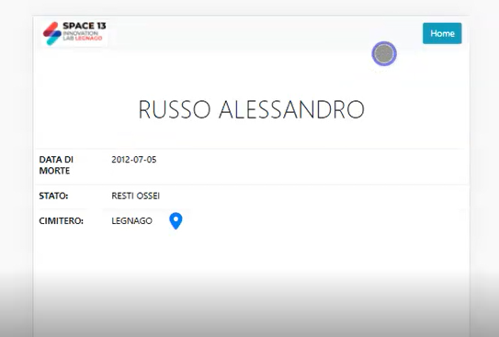

Il marker accanto al nome del comune in cui si trova il cimitero è un link alle sue coordinate su google map:
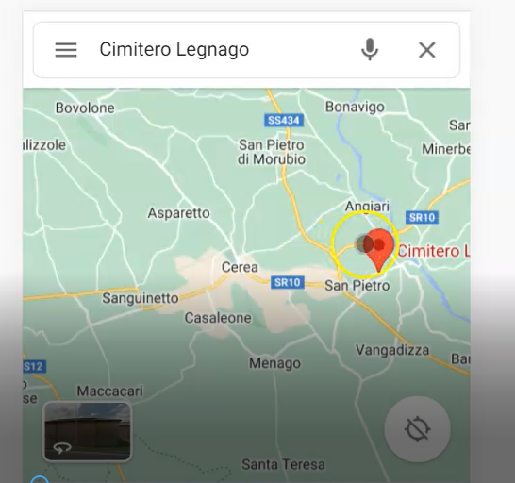

La ricerca per periodo di morte consente una ricerca per data, facilitata dall’apertura di una calendario:
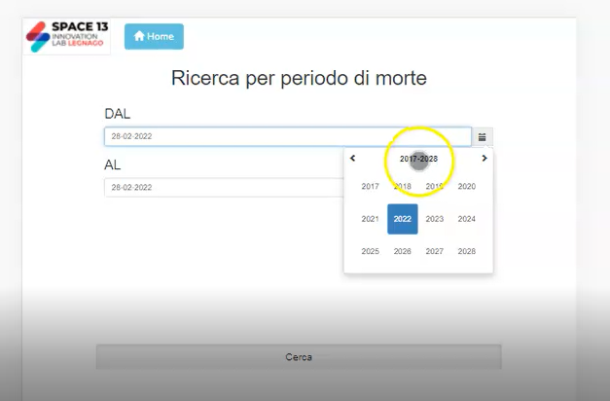

Restituisce i dati relativi a tutti i defunti del periodo indicato.

Per una sua piena funzionalità, l’applicazione deve assere caricata su server web, essendo codificata in php per quanto riguarda il lato server, ed in Bootstrap per il lato client.

